**Конкурсное задание № 3**

**«Мастер ЖЭКА»**

28 июня в детском оздоровительном лагере «Салют» города Смоленска прошел турнир по компьютерной игре «ЖЭКА. Чистый город».

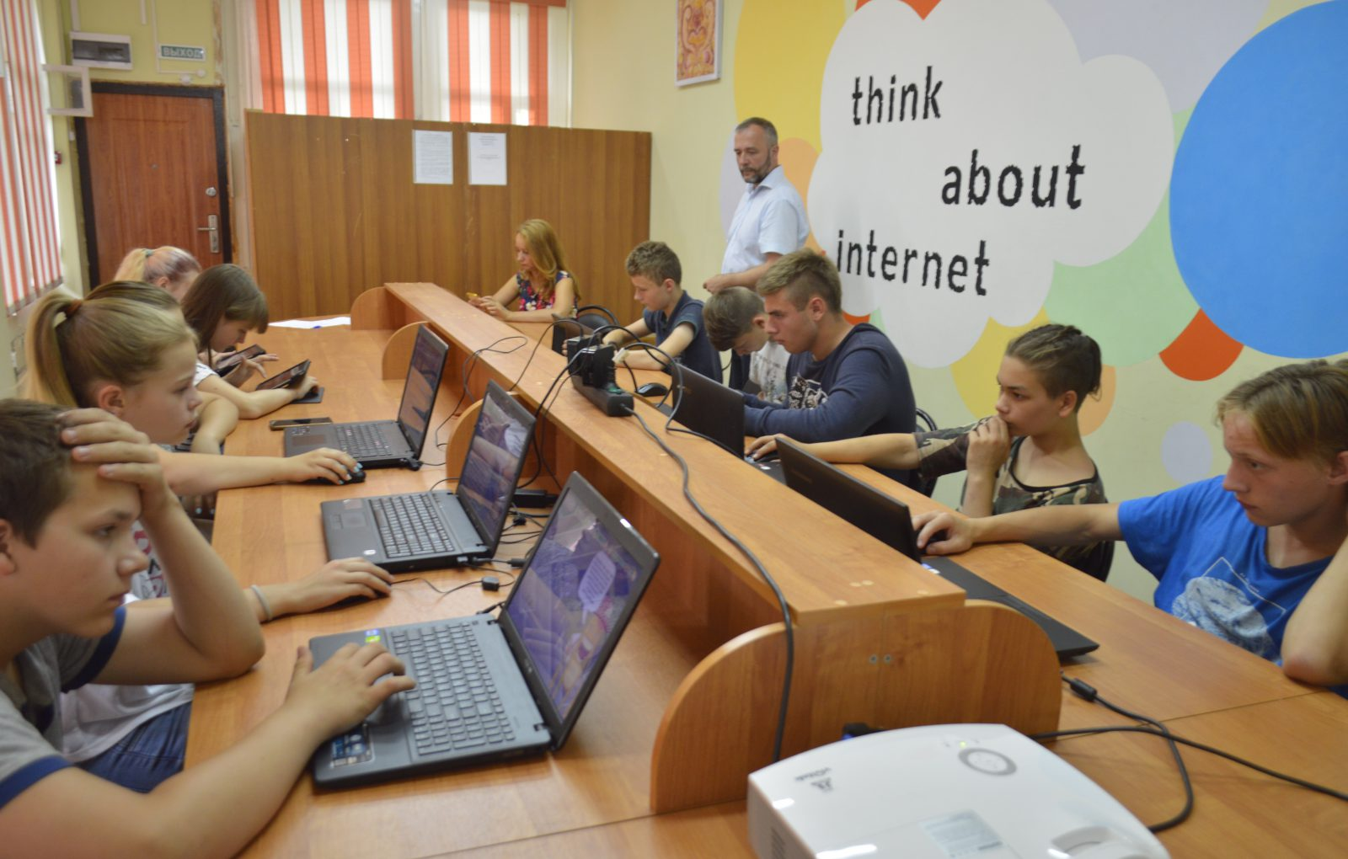

Турнир провели представители Государственной корпорации «Фонд содействия реформированию жилищно-коммунального хозяйства (город Москва).

В течение получаса ребятам предлагалось очистить виртуальный город от мусора.



От того, насколько грамотно строили ребята свою стратегию, зависело количество баллов, которое они могли получить. В ходе турнира повысилась правовая грамотность юных граждан России в сфере жилищно-коммунальных услуг.

Все участники турнира получили призы от корпорации.

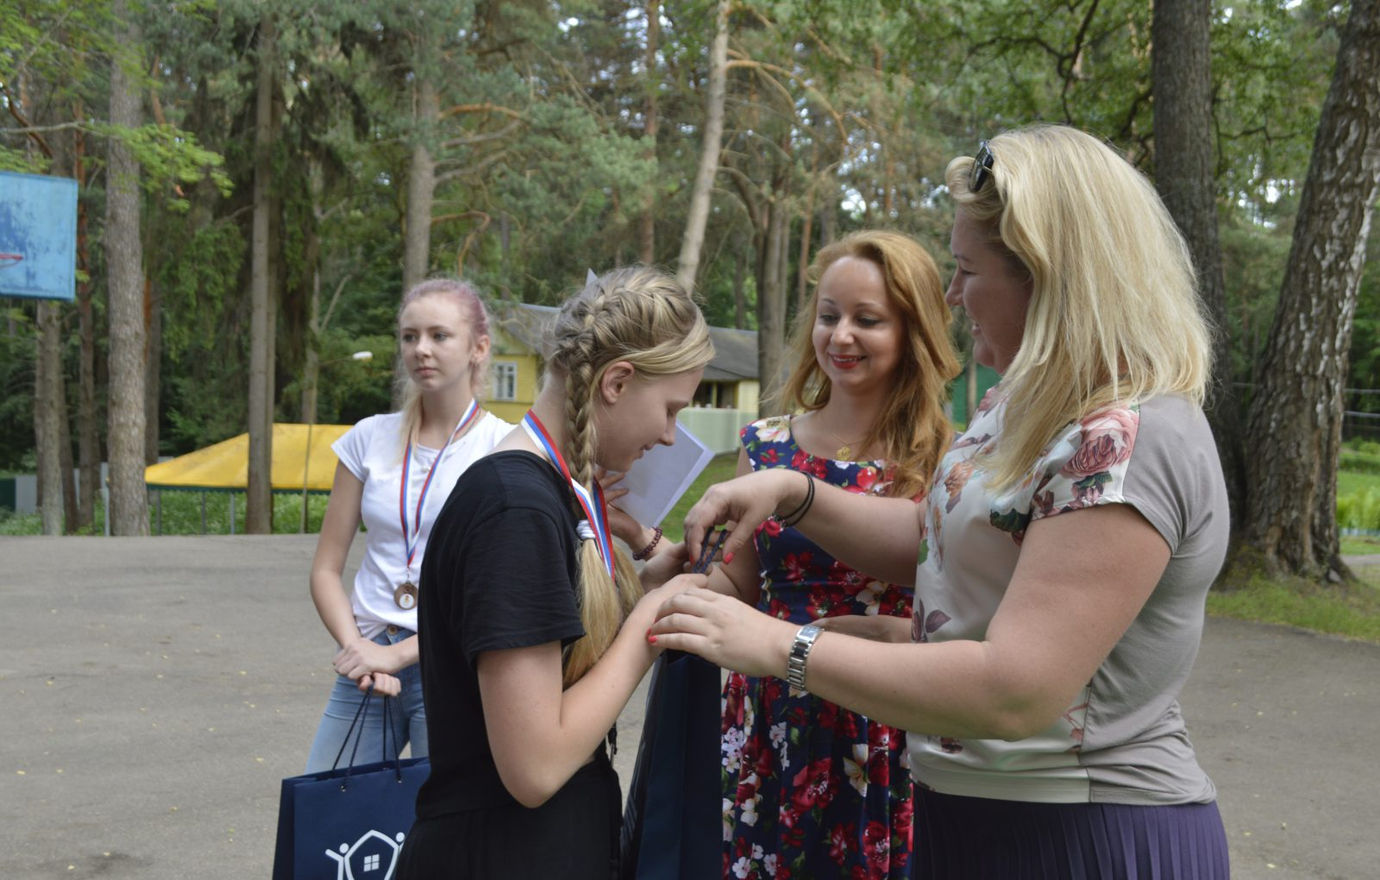

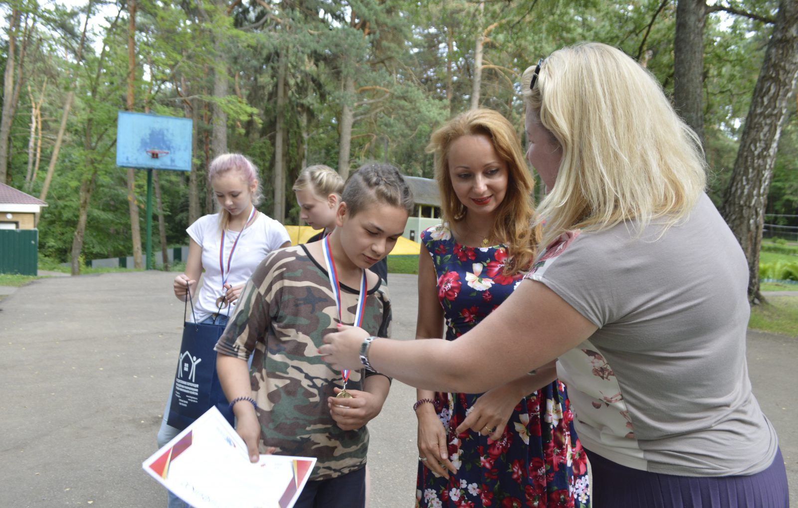

Победителю Арслану Астафьеву организаторы турнира вручили сертификат на получение путёвки в международный детский центр «Артек».

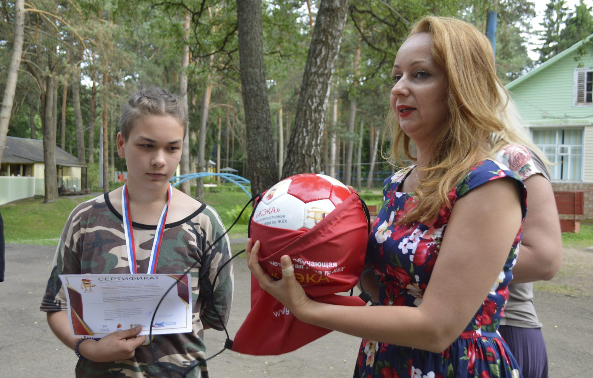

В турнире приняли участие 20 подростков.

